Luis Chuta 1320016

Luis Escobar 1310617

Jose Melendez 1059918

Hector Zetino 1295617

**Practica No. 2(Capturas de pantalla de la práctica)**

**Ubuntu 20.4**

1. Descargando archivos librerías necesarias

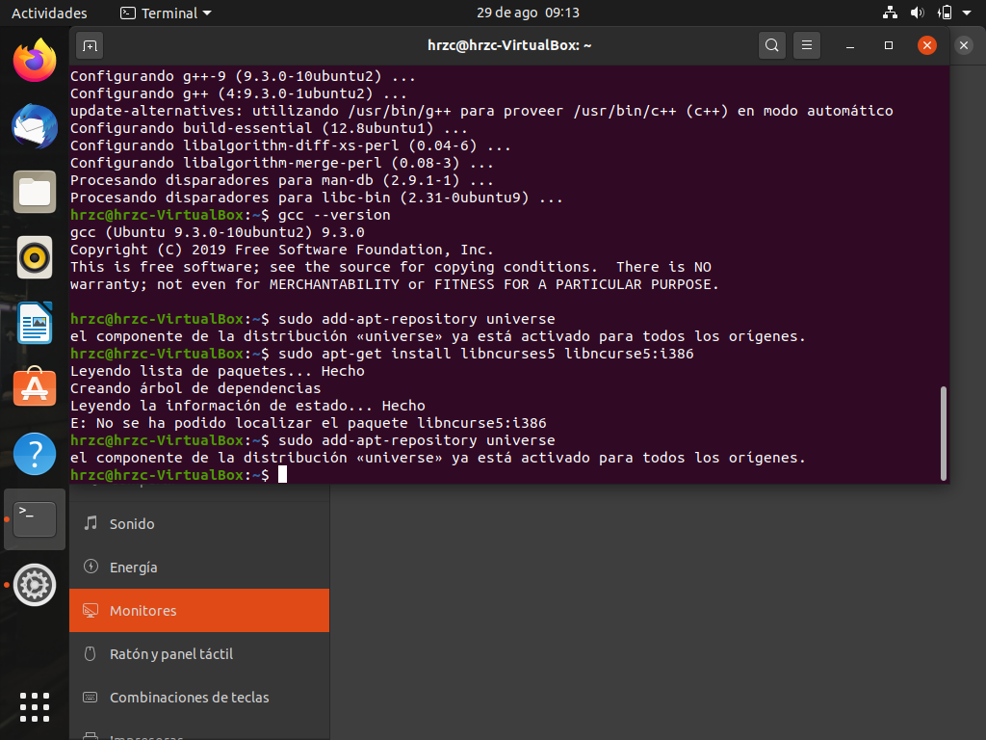

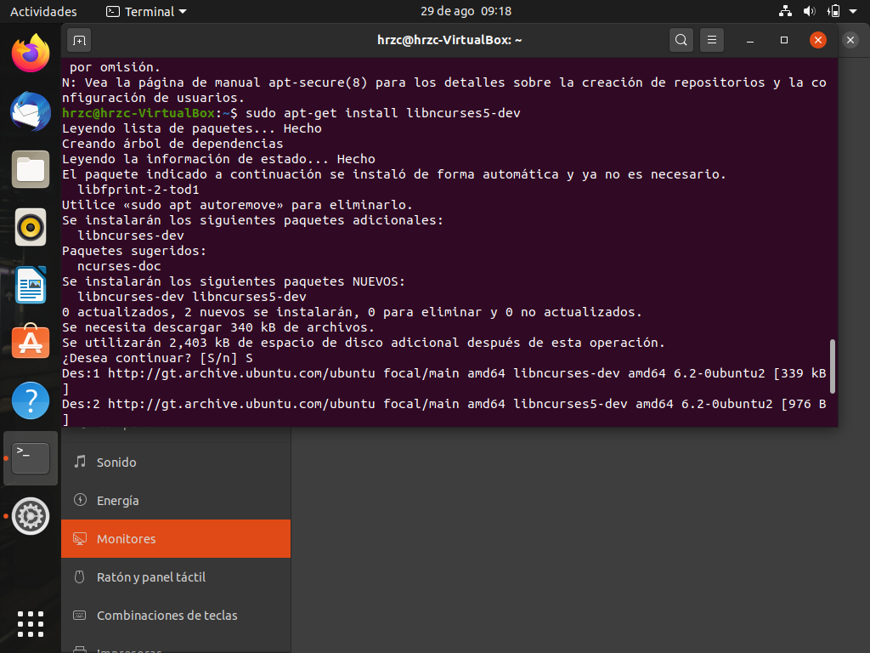

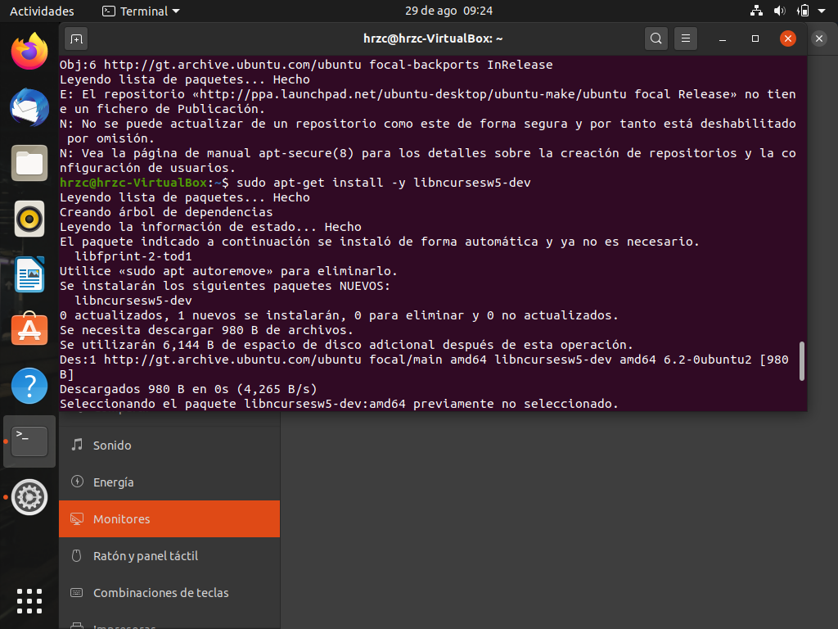

1. Instalando la versión del kernel

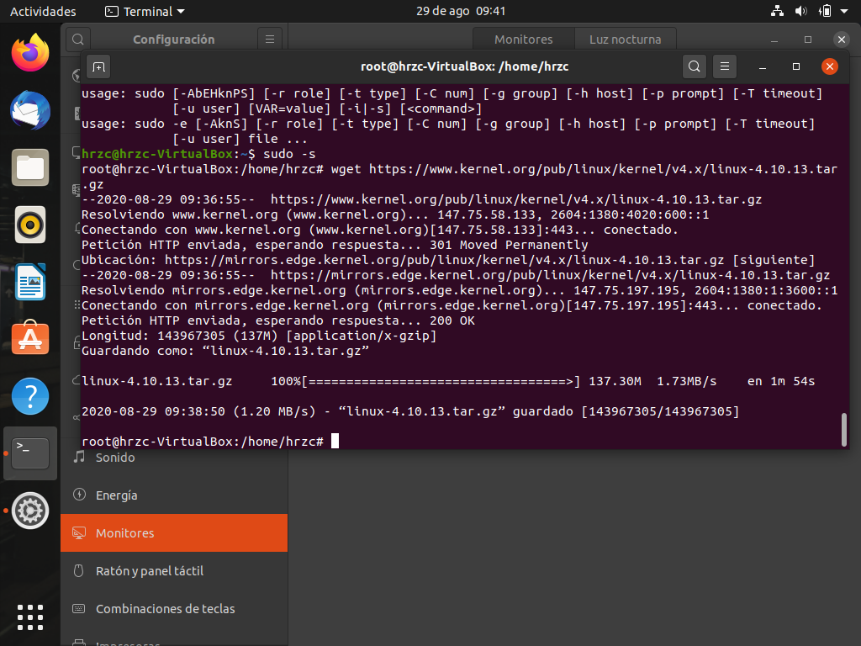

1. Descomprimiendo el archivo

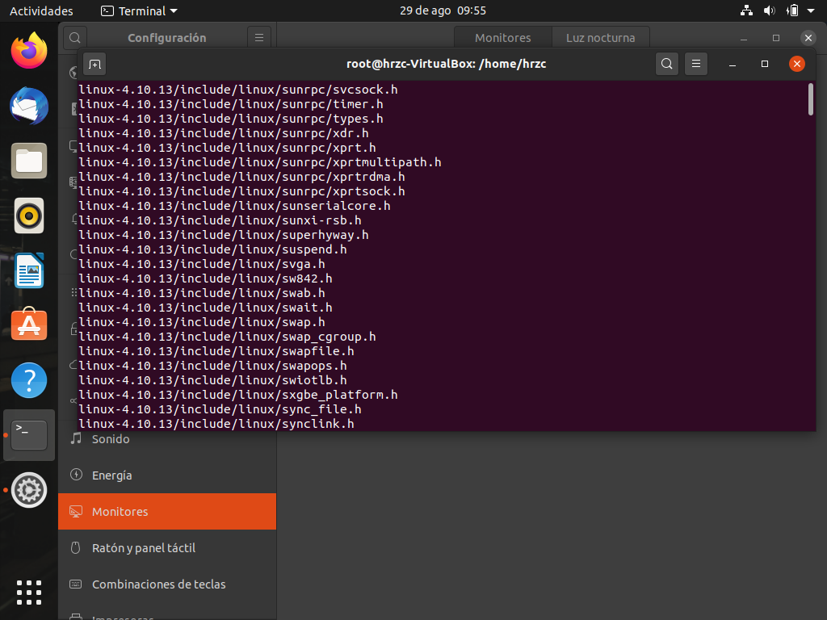

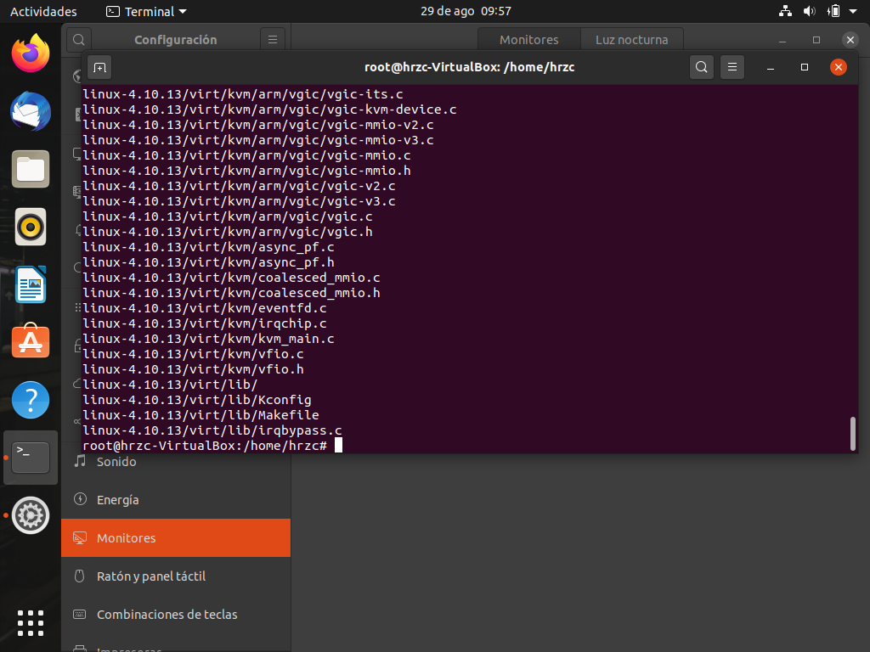

1. Navegando carpeta Linux-4.10.13

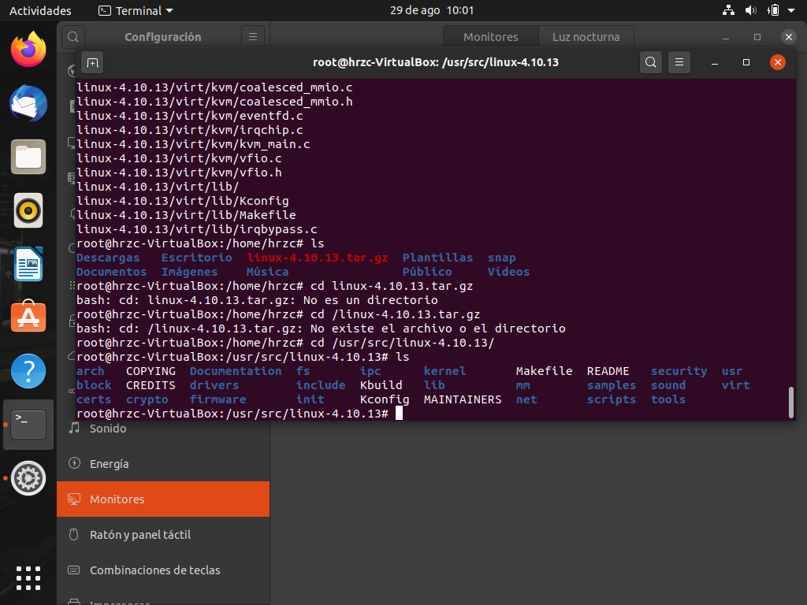

1. Archivo C display_msg.c

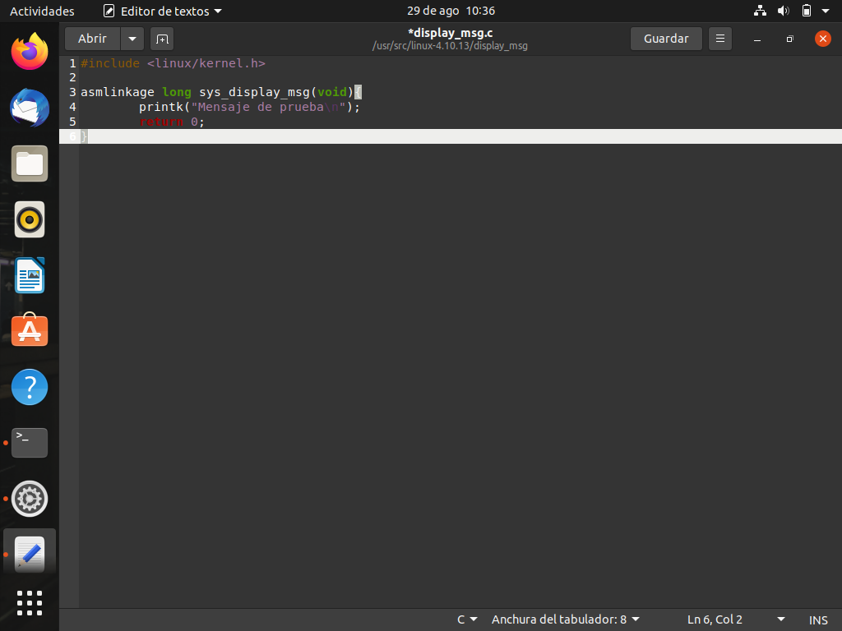

1. 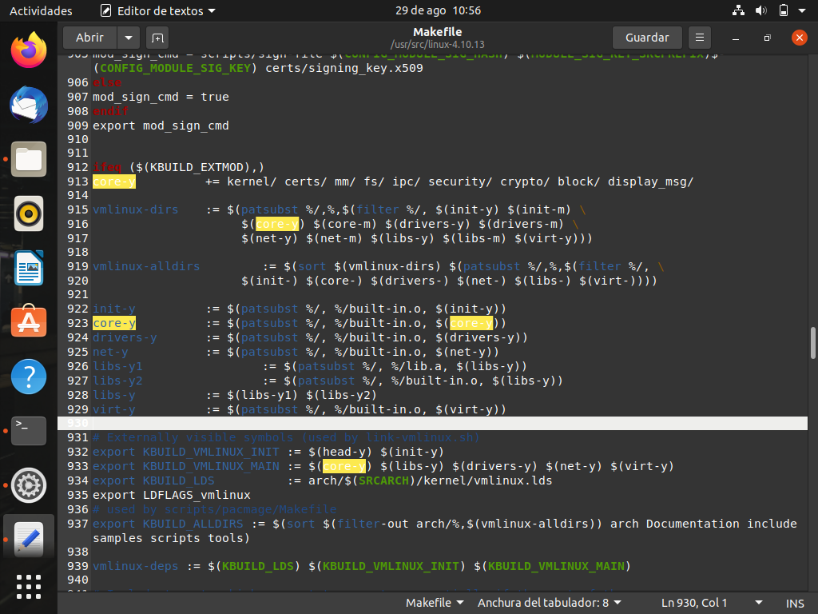Modificando línea del archivo Makefile
2. 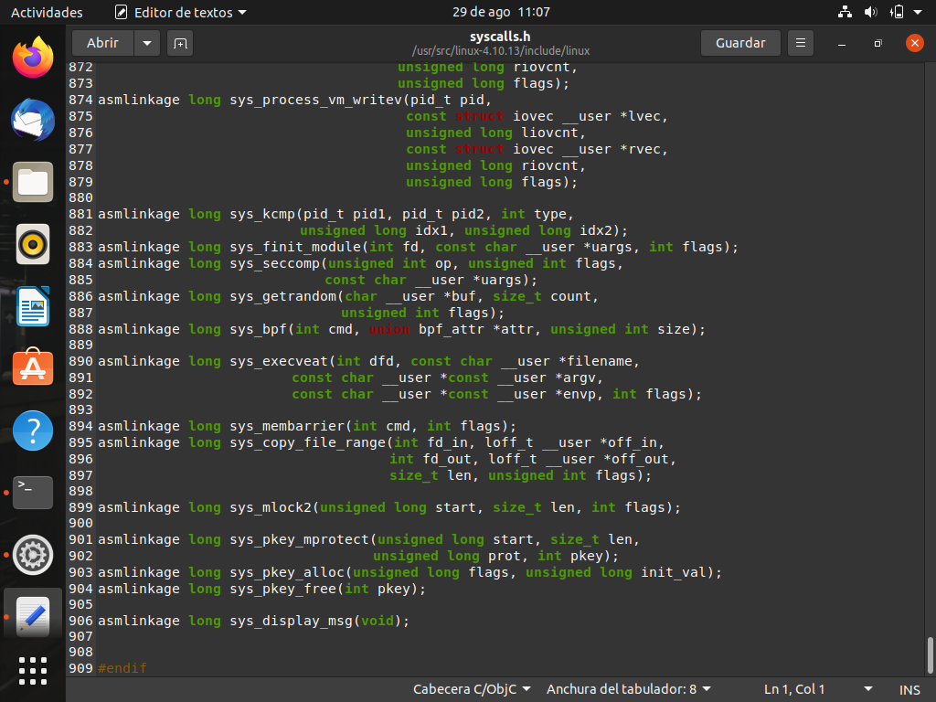Agregando llamado
3. 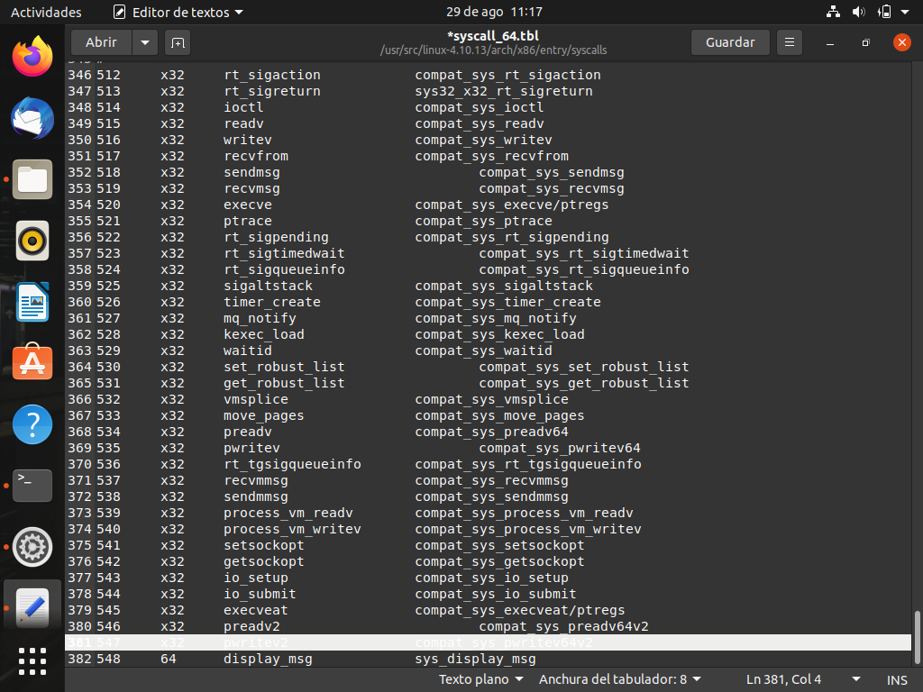Agregando la utlima línea en el archivo syscalltbl.sh
4. 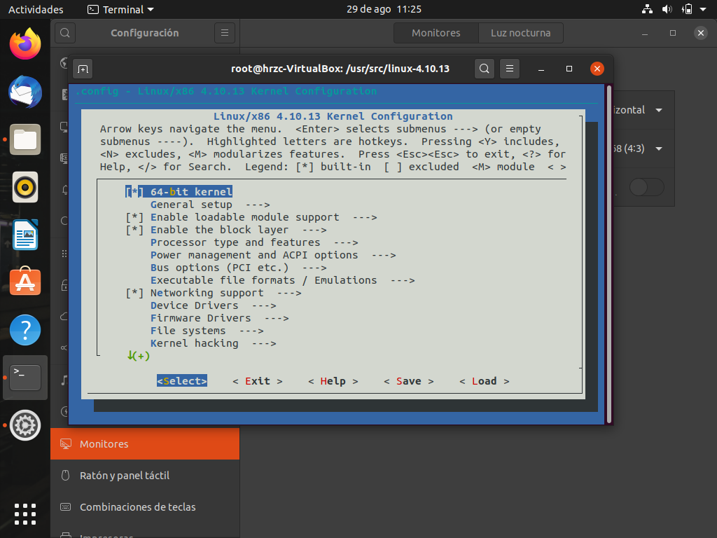Desplegando make menuconfig
5. Realizando make

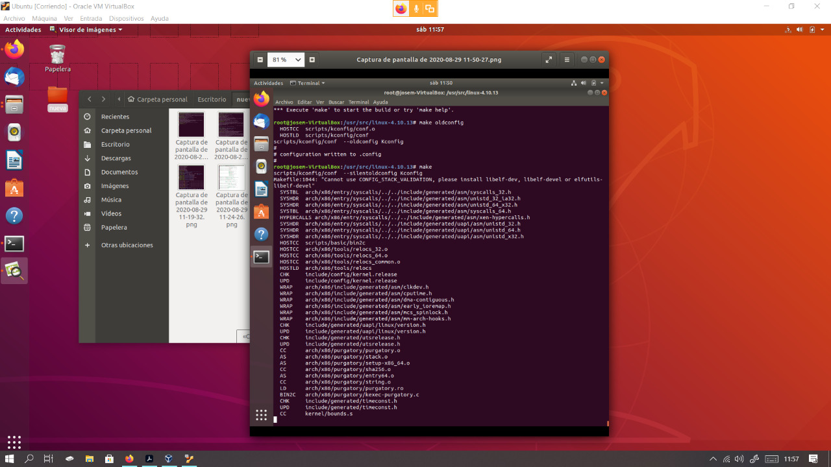

Cuáles la función de los comandos:

•uname = tener y visualizar la versión de la distribución que se está usando

-r•wget = es una herramienta que se utiliza para recuperar contenido y archivos de servidores web, el nombre combina www y la palabra get

•tar

-xvf

tar: se utiliza para comprimir o descomprimir archivos

x indica que se desea descomprimir el archivo

v indica que se desea ver el proceso en terminal

Que son los archivos con extensión

•.h = Un archivo con extensión .H referencia a C, C++ y a todos sus variantes y derivados.

El archivo puede contener diferente información, tal como variables, constantes y otras funciones que pueden usarse cuando se crea o se edita un proyecto de programación.

•.tbl = TLB formato están integrados con soporte para la tecnología OLE. OLE o Microsoft Vinculación e incrustación de objetos es una tecnología desarrollada por Microsoft Corporation. Datos de la interfaz de usuario se almacena en estos archivos TLB y están referenciados por los programas compatibles con OLE cuando sea necesario.

•.tar.gz

Un archivo tar, a menudo llamado tarball, es una colección de archivos envueltos en un solo archivo para un fácil almacenamiento. En lugar de hacer un seguimiento de toda una carpeta de archivos, solo necesita hacer un seguimiento de uno.

Los archivos GZ sib archivos comprimidos creados utilizando la herramienta de compresión gzip, la cual fue creada inicialmente por dos desarrolladores de software para remplazar y mejorar Comprimir (Compress) en UNIX

Qué hacen las funciones make?

El comando de linux make nos ayuda a compilar nuestros programas.

En sus palabras, que ha estado haciendo durante la práctica

Modificar un kernel para que contenga funciones hechas por nosotros y utilizarlo en el system calls